**Lucemburkové (14. stol. – polovina 15. stol.)**

**Jan Lucemburský**

* vzal si sestru Václava III. – Elišku Přemyslovnu
* pocházel z rodu Lucemburků, který tak vystřídal Přemyslovce
* v cizině se účastnil mnoha bitev, získal nová území
* v Českém království kvůli bitvám moc nepobýval, o panování se nezajímal, proto České království upadalo

**Karel IV. (vládl 1347-1378)**

* byl synem Jana Lucemburského
* trůn zdědil v 17 letech (Jan Lucemburský padl v bitvě)
* jmenoval se Václav, ale vládl pod jménem Karel
* nejlepší náš panovník (moudrý, přísný, spravedlivý)
* jako sídlo si vybral Prahu, která díky němu vzkvétala (stala se centrem řemesla, umění, obchodu)
* zemřel v 62 letech na zápal plic, tělo je uloženo v Chrámu sv. Víta na Pražském hradě
* říká se mu „Otec vlasti“ (staral se o českou vlast)
* nejslavnější stavby/činy:
  + nechal zhotovit novou královskou korunu
  + dal opravit zanedbaný Pražský hrad
  + začal stavět Chrám sv. Víta
  + nechal postavit Karlův most
  + nechal postavit Karlštejn (hrad)
  + založil Karlovu univerzitu (první univerzita ve střední Evropě)
  + vybudoval novou část Prahy – Nové město pražské

**Václav IV.**

* syn Karla IV.
* vládl v neklidné době, kdy Evropu zasáhl mor (nemoc)
* měl spory se šlechtou (kvůli moci) a bratrem Zikmundem
* církev začala být kritizována:
  + přestala plnit svou službu (nepomáhala lidem, naopak hromadila majetek)
  + prodávala odpustky (hříšník si mohl koupit odpustek a hřích mu byl odpuštěn),
  + vybírala poplatky za svatby, křty, pohřby
* byl slabý král, rostla nespokojenost lidí (církev a mor)
* církev kritizovali kněží a profesoři, např. Jan Hus:
  + chtěl církvi zabavit majetek, zrušit odpustky
  + kázal v kapli Betlémské (Praha), chodilo hodně lidí
  + papež mu kázat zakázal, Hus odešel kázat na venkov
  + byl upálen v Kostnici (Německo) 6. července 1415, když odmítl odvolat svoje názory = státní svátek ČR
  + příznivci Husa (husité) se po jeho smrti začali bouřit a roku 1419 vtrhli v Praze na radnici, kde vyhodili radní z okna. To bylo začátkem husitské revoluce (vzbouření husitů) – král Václav IV. dostal mrtvici a brzy zemřel… začaly husitské války

**Zikmund Lucemburský (Liška ryšavá)**

* mladší syn Karla IV.,
* převzal vládu po smrti svého bratra Václava IV.
* za jeho vlády probíhaly husitské války
* po jeho smrti vymřeli Lucemburkové po meči (nebyl syn)

**Život ve středověku (13. – 15. stol.)**

* za vlády posledních Přemyslovců a za Lucemburků
* většina lidí na vesnicích:
  + žijí zde hlavně zemědělci (obilí, luštěniny, mák, řepa, sladili medem. NEZNAJÍ BRAMBORY ANI KUKUŘICI)
  + ve 13. stol. přibývá obdělávaná půda, zvětšují se vesnice (původně vesnice 10 domů, nově 30 domů)
  + domy měly kamennou podezdívku, stěny z dřevěných kmenů, střechu ze slámy, podlahu z udusané hlíny, jídlo se připravovalo na otevřeném ohništi nebo v peci
* někteří lidé žijí ve městech:
  + první města založili přemyslovští králové (13. stol.)
  + žijí zde hlavně řemeslníci (potraviny, oblečení, obuv, tesaři, zedníci, kameníci, kováři), obchodníci, kupci a královští úředníci
* bohatí obyvatelé měst = měšťané (v drahých domech)
* nejchudší: učni, služky, tuláci a žebráci
* na ulicích se kupily odpadky (vyhazovali se oknem), které lákaly myši a potkany, ulice nebyly osvětlené a neměly názvy
* král a šlechtici pořádali:
  + hostiny – maso (jedlo se rukama), víno a pivo, zpěváci, kejklíři,
  + rytířské zápasy/turnaje a lov divoké zvěře (psi, ptáci)

**Gotika (13. – 15. stol.)**

* gotický stavební sloh vznikl ve Francii
* nahradil románský sloh
* první stavby u nás vznikaly již za přemyslovských králů, nejvíce v době Karla IV.
* v gotice jsou stavěny hlavně hrady, velké chrámy (katedrály), kláštery, městské domy a brány
* znaky gotických staveb:
  + stavba je štíhlá a vysoká
  + úzká vysoká okna zakončená lomeným obloukem
  + okna jsou často vyplněna barvenými skly
  + venkovní zdi podpírají oblouky a sloupy s věžičkami
  + vnitřní klenutý strop zpevňují žebra z kamene
  + 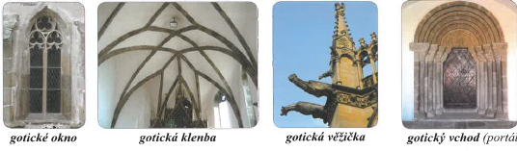vchody do chrámů jsou bohatě zdobeny

Vrstvy společnosti

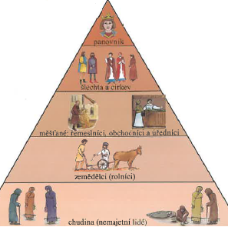

panovník

šlechta a církev

chudina (nemajetní lidé)

zemědělci

měšťané (řemeslníci, obchodníci, úředníci)